Miércoles
20
de enero

1° de Secundaria
Ciencias. Biología

¿Cómo están organizados los seres vivos?

Aprendizaje esperado: Identifica a la célula como la unidad estructural de los seres vivos.

Énfasis: Reconocer los niveles de organización de los seres vivos.

¿Qué vamos a aprender?

En esta sesión verás cómo la materia, desde su nivel más básico, puede organizarse de tal forma que da lugar a las células y a los demás componentes de los seres vivos, y cómo va aumentando la complejidad en cada uno de los niveles.

Hoy inicias un nuevo bloque con el aprendizaje esperado: “Identifica a la célula como la unidad estructural de los seres vivos”. Y el primer propósito que estudiarás es: “Reconocer los niveles de organización de los seres vivos”.

Conforme avances en el desarrollo de la sesión, te vas a dar cuenta de que es un tema, además de muy interesante, muy importante, y su comprensión te va a permitir entender otros aspectos de los seres vivos.

¿Qué hacemos?

En las sesiones anteriores se ha empleado el término materia para tratar diversos aspectos de los ecosistemas, como los ciclos biogeoquímicos y redes alimentarias. Ahí identificaste que la materia, al igual que la energía, no se crea ni se destruye, sólo se transforma. Cabe mencionar que tanto los objetos sin vida como todos los organismos vivos están constituidos por elementos químicos. En la Tierra existen alrededor de 93. De ellos, seis son los que principalmente forman la materia viva, que son carbono, hidrógeno, nitrógeno, oxígeno, fósforo y azufre, y otros 20 aproximadamente se encuentran en los seres vivos en menor cantidad.

Al estudiar la materia de los seres vivos, se distingue que hay varios niveles de complejidad estructural, y podemos decir que va de lo más simple a lo más complejo, a esta jerarquización se le llama niveles de organización de los seres vivos. Los científicos, para poder estudiar la materia, la han dividido en materia qué forma los cuerpos inertes y la materia que constituye los seres vivos.

El átomo es la parte más pequeña de la materia que conserva las propiedades características del elemento que forma.

Por ejemplo, el carbón está formado por infinidad de átomos que presentan las mismas características que constituyen el elemento llamado carbono, que, a su vez, es materia inerte.

Cuando se combinan dos o más átomos iguales o diferentes, pueden formar moléculas; por ejemplo, una molécula muy importante para los seres vivos es la glucosa, ya que nos proporciona la energía. Está formada por diferentes átomos, por ejemplo, el carbono, el hidrógeno y el oxígeno.

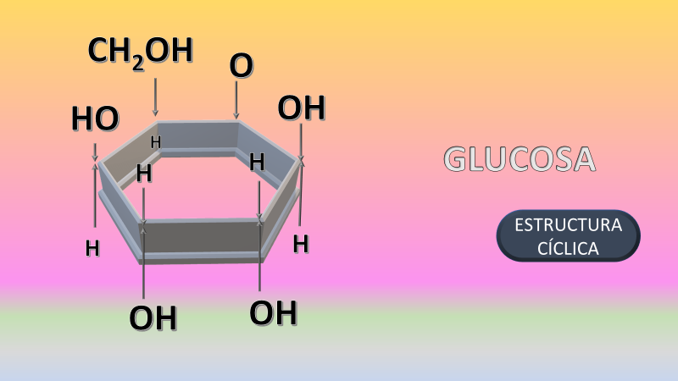

Te invitamos a que anotes el título en tu cuaderno, dibujes la línea y escribas los nombres de los niveles y alguna característica.

El primer nivel de organización de la materia es el nivel atómico y el segundo es el molecular. Estos dos niveles están integrados por los elementos químicos que forman tanto a los objetos inertes como a los seres vivos, y los encontramos en el medio abiótico.

En el segundo nivel de organización están las biomoléculas, que establecen el límite entre el mundo biótico y abiótico. Es importante mencionar que las biomoléculas están formadas fundamentalmente por los seis elementos mencionados, que constituyen precisamente las moléculas orgánicas, llamadas así porque son producidas por los seres vivos y no se encuentran de forma libre en la naturaleza, como las proteínas, los carbohidratos, lípidos y el ADN.

Esta primera sección es la parte química. Ahora verás cuáles son y cómo se forman los niveles de organización de los seres vivos.

Los niveles biológicos son el nivel celular, tisular o de tejidos, el de los órganos, los sistemas y el organismo.

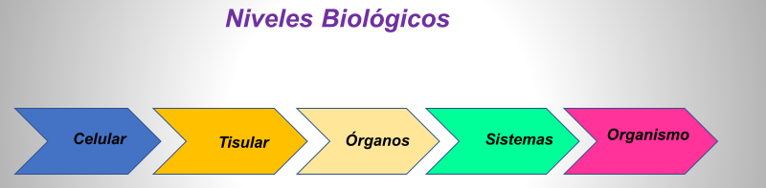

El tercer nivel es el celular, en éste las células se forman con la combinación de átomos y las biomoléculas entre sí. Puedes observar en la imagen, que es un modelo de la membrana celular, los componentes biomoleculares, como los lípidos, las proteínas y los carbohidratos.

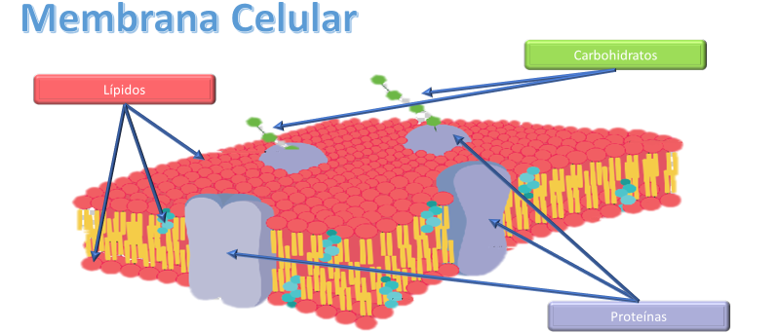

Actualmente se sabe que la célula es la unidad estructural y funcional de la vida. En ella se encuentran pequeñas estructuras llamadas organelos, que se encargan de realizar las funciones celulares, por ejemplo, el núcleo.

Las células son capaces de realizar todas y cada una de las funciones y actividades para vivir. Ejemplos de ellas son las células óseas o musculares de los animales. Durante el proceso de evolución, las células se asocian para formar el siguiente nivel, que son los tejidos. Un tejido es la agrupación de células semejantes que realizan una misma función.

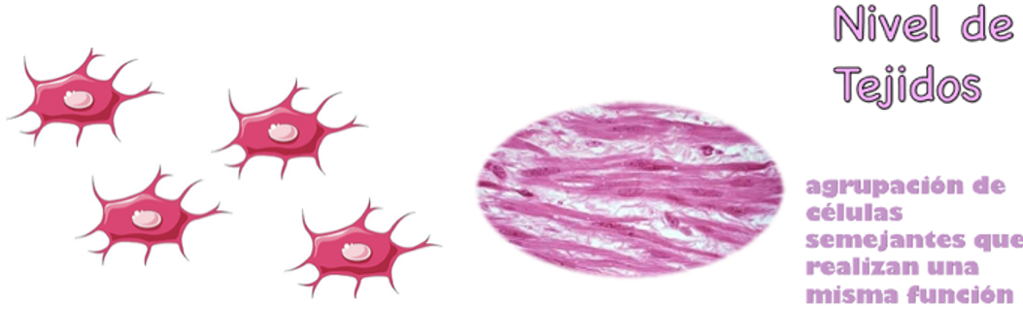

Por ejemplo, en los animales, el tejido epitelial, constituido por células epiteliales, cubre las cavidades de los órganos y del cuerpo. O el tejido adiposo que acumula grasas como reserva de energía.

En las plantas, por ejemplo, el tejido epidérmico es como una cubierta protectora.

A su vez, los tejidos se organizan en estructuras llamadas órganos. Este nivel se forma por diferentes tejidos que se agrupan para realizar una función especializada o una función vital. Por ejemplo, el estómago, los pulmones, los huesos, corazón. En las plantas, raíces, hojas.

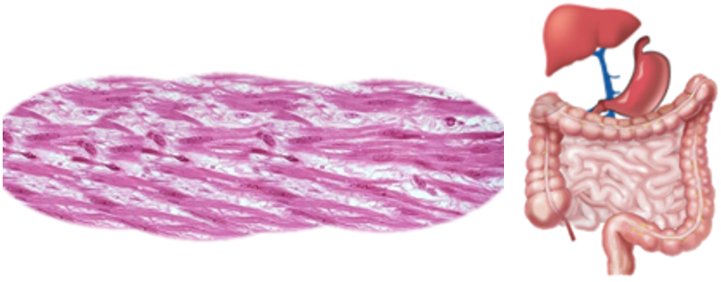

En los animales, las principales funciones vitales las realiza un conjunto de órganos y tejidos coordinados llamados sistemas de órganos, que constituyen el siguiente nivel de sistemas. Por ejemplo, el circulatorio, el nervioso o el óseo.

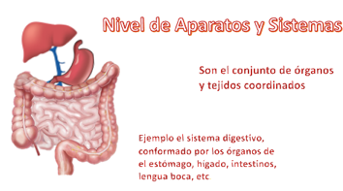

En el siguiente nivel está el organismo o individuo, que es todo ser vivo individual; puede ser un ser humano, un oso, una planta, un hongo o una bacteria.

Este nivel está constituido por los sistemas y órganos que funcionan en conjunto con gran precisión integrando un organismo complejo.

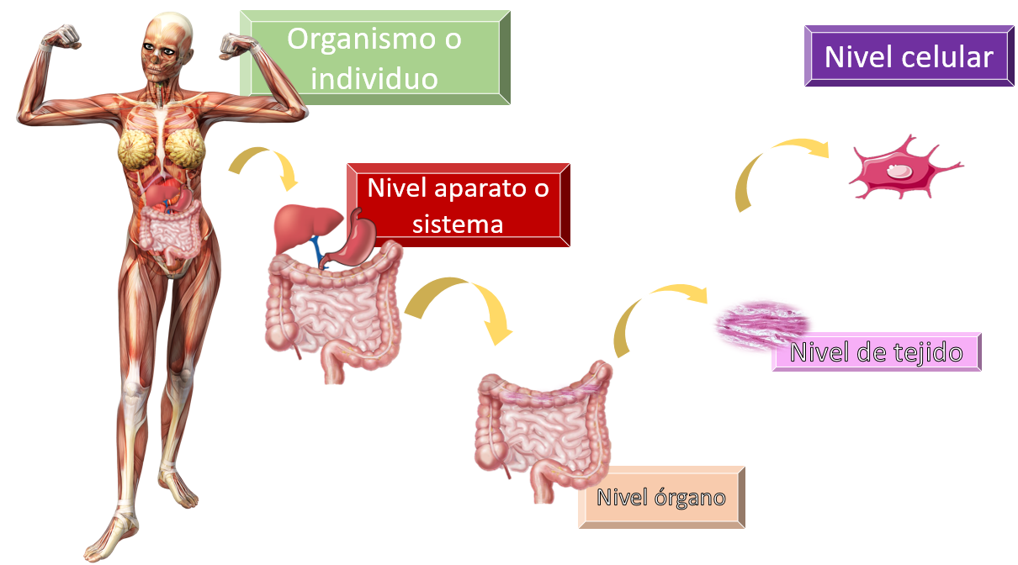

Hasta aquí has visto los niveles biológicos de los seres vivos, pero éstos no viven aislados, sino que interactúan y también forman niveles de organización biológica constituyendo la parte ecológica, que consta de los siguientes niveles: población, comunidad, ecosistemas y biosfera.

El primer nivel es la Población. Este se forma con los individuos de una misma especie que habitan en la misma región geográfica y al mismo tiempo. Por ejemplo, una manada de leones, una parvada de golondrinas o un enjambre de abejas. Las poblaciones de diferentes organismos o especies que habitan en un área geográfica particular que interactúan entre sí forman una comunidad.

El siguiente nivel lo forma la comunidad junto con su entorno abiótico, que es un ecosistema y puede ser tan pequeño como un charco o tan grande como las grandes planicies o montañas, o grandes ecosistemas como las selvas, desiertos, etcétera.

El último nivel de organización de los seres vivos lo forman todos los ecosistemas en conjunto y se le llama biosfera, que incluye todos los organismos que habitan en la hidrósfera, la atmósfera y la litósfera.

Los niveles de organización de los seres vivos facilitan su estudio al poder analizar los componentes de un organismo o como un todo. Por ejemplo, se pueden estudiar las neuronas, que son las células nerviosas, de forma aislada, identificando sus características estructurales y componentes, pero no se pueden observar las propiedades funcionales sólo hasta que se conectan entre sí y forman tejidos, órganos o sistemas. Observa el siguiente video que te ayudará a comprender un poco más los niveles de organización de los organismos.

- De la célula al organismo
Del minuto: 0.59 al 3.59
https://www.youtube.com/watch?v=c-6fc2OaFdg

Pudiste percibir que la biodiversidad presenta patrones que permiten que el ser humano establezca niveles de organización, lo que facilita su estudio. La clasificación de la materia y, en particular, de la materia viva en los niveles de organización de los seres vivos, tiene una gran importancia, ya que permite estudiarla al poder analizar por separado los componentes de un organismo, o como un ser integrado, con más facilidad y entenderla.

Llego el momento de conocer la palabra que agregarás a tu “Abecedario Biológico”. En la imagen se observa una escalera que abarca los niveles de organización de los seres vivos, desde una célula hasta un individuo integrado por sistemas como el circulatorio y nervioso, entre otros. En cada escalón va una letra, la palabra que agregarás es ORGANISMOS.

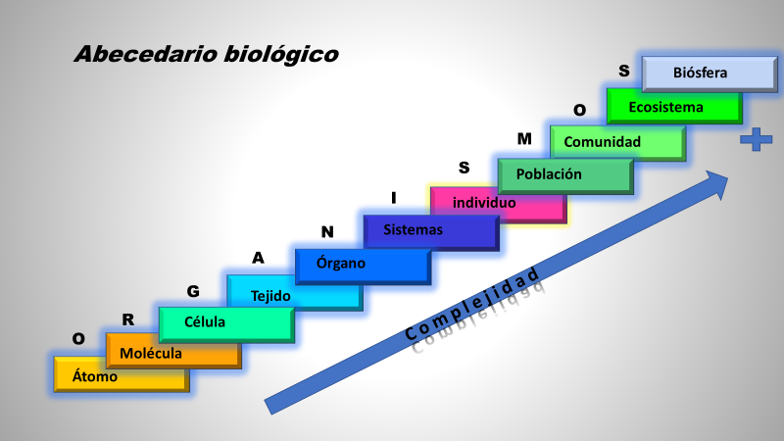

Agrega esta palabra en el nuevo formato del “Abecedario Biológico”.

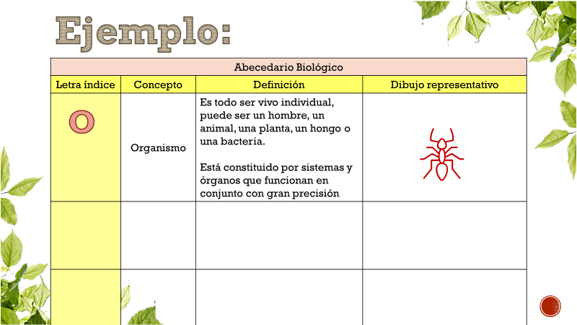

Esperamos que hayas aprendido y divertido a la vez. Y, sobre todo, que haber despertado tu curiosidad por seguir conociendo más del tema y motivado a investigar.

El Reto de Hoy

Elabora una tabla con tres columnas, en la primea anota los nombres de los niveles; en la segunda, una breve descripción de cada nivel, y en la tercera realiza los dibujos o recortes correspondientes a cada uno de los niveles. Los niveles deben ir ubicados siguiendo su grado de organización.

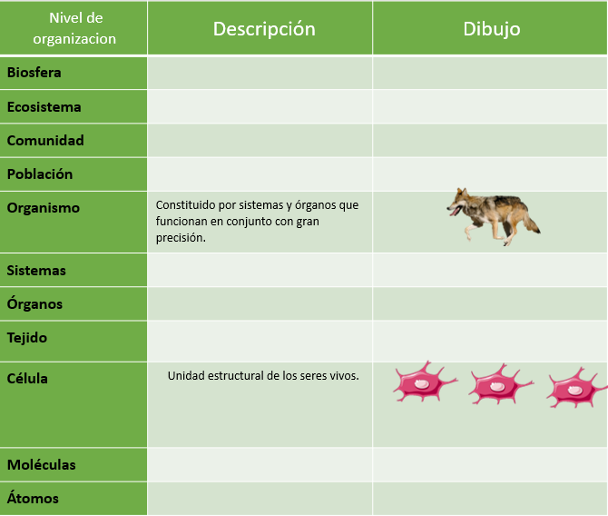

¡Buen trabajo!

Gracias por tu esfuerzo.

